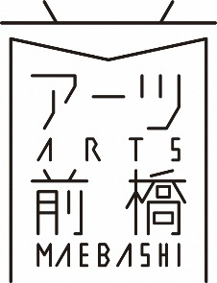

「先生のための無料招待ウィーク」のご案内

「先生のための無料招待ウィーク」の期間中、先生方はアーツ前橋で開催している展覧会を無料で観覧できます。
多くの児童及び生徒に芸術文化やアーツ前橋に親しんでもらうためには、現場の先生方のご理解とご協力が必要です。長期休暇の宿題や校外学習等の団体来館の下見、日々の授業づくりにお役立てください。

■無料招待期間 …下記期間中1回ご利用いただけます。
日程：2023年８月11日（金・祝）～8 月24日（木）
時間：10：00～18：00 *入場は17：30まで、水曜休館
■対象となる方
幼稚園・保育園～大学の先生・教員 ＊専科(科目)は問いませんので、お気軽にお越しください。
＊前橋市外で勤務の方も利用可能です。
■現在開催している展覧会
「アーツ前橋開館１０周年記念 コレクション＋ 手のひらから宇宙まで」
※１階ギャラリーで開催中の「アーティストによるリサーチプロジェクト 403architecture［dajiba］/椅子の位置は決めることができる」も合わせてご覧ください。
■ご利用方法
・事前のお申し込みは不要です。（出張依頼状が必要な場合は事前にお問い合わせください。）
・ご来館当日、１階総合案内で、 ①裏面申込書／参加証（コピー可）と ②身分証明証 を提示し観覧券を受け取ってください。
・観覧後、アンケートへのご協力をお願いいたします。今後の活動の参考にさせていただきます。

※身分証明証がない場合は、ご利用いただけませんのでご注意ください。
※クラスや部活動でお越しの際は担当までご連絡ください。資料等ご案内いたします。

先生のための無料招待ウィーク
申込書／参加証
＝本申込書をご来館当日お持ちください＝

■開催している展覧会
「アーツ前橋開館１０周年記念 コレクション＋ 手のひらから宇宙まで」

□会期：2023年7月29日（土）～9月24日（日）
□開館時間：10：00 ～ 18：00
□休館日：毎週水曜日
□観覧料：一般500円、学生・65歳以上・団体（10名以上）300円、高校生以下無料

※１階ギャラリーで開催中の「アーティストによるリサーチプロジェクト 403architecture［dajiba］/椅子の位置は決めることができる」（観覧無料）も合わせてご覧ください

■無料招待期間 …下記期間中1回ご利用いただけます。
2023年8月11日（金・祝）～8月24日（木）

参加者  氏名 | ふりがな
園・学校名 |  | 専門  教科  （担当）

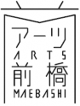
〒371-0022 前橋市千代田町5-1-16 アーツ前橋
TEL 027-230-1144 FAX:027-232-2016
http://www.artsmaebashi.jp/

